Réf : 3_région_20_1
Titre : Comment la Terre change sous nos yeux

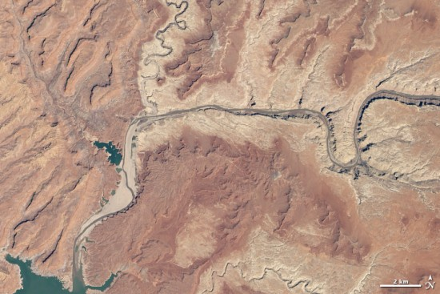
Photos : NASA. La première montre le Lac Powell, sur le fleuve Colorado (Etats-Unis).
La planète change, et nous en sommes fortement responsables. Si certaines évolutions sont naturelles (comme par exemple les éruptions volcaniques), l'activité humaine, du fait de l'urbanisation galopante, de l'industrialisation polluante ou de la déforestation massive, accélère grandement le changement climatique, n'en déplaisent aux climatosceptiques. C'est ce que montre la NASA américaine dans des séries d'images satellite, World of Change, qui documente comment les terres, les océans, l'atmosphère et le soleil de notre planète évoluent année après année. Un projet tant captivant qu'édifiant.
Ces transformations ont été captées par huit satellites du programme Landsat, un projet du Centre américain de veille géologique des Etats-Unis (USGS) et de la NASA lancé en 1972 - qui ont également été à l'origine du projet similaire Timelapse,déjà évoqué sur ce blog.
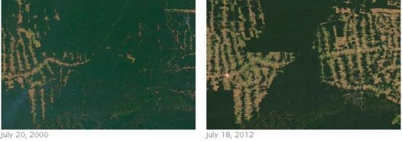
L'Etat de Rondônia dans l'ouest du Brésil est l'une des parties les plus déboisées de l'Amazonie. Cette série de clichés (dont je n'en reproduis que deux ici, mais qu'il est possible de faire défiler sur le site de la NASA) montre la progression de la déforestation dans la partie nord-ouest de l'Etat entre 2000 et 2012.
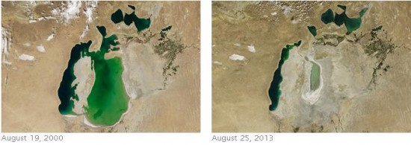
Ici, les clichés témoignent du déclin de la mer d'Aral du Sud (entre le Kazakhstan et l'Ouzbékistan) au cours des cinquante dernières années en raison d'un projet d'irrigation massive, ainsi que des premières étapes de restauration de la mer d'Aral du Nord.
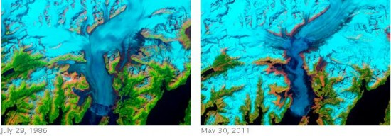
Le glacier Columbia en Alaska (vu ici en 1986 et 2011) fond à un rythme de 30 mètres par an depuis 2001, en raison du changement climatique, mais aussi de processus mécaniques, note la NASA. Son retrait contribue à l'élévation du niveau des mers - principalement en raison des icebergs qui se détachent.
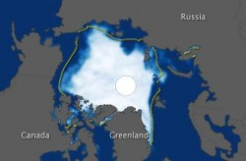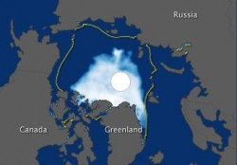
Ces images montrent la superficie de la banquise arctique en septembre 1999 et en septembre 2012. Ce dernier mois, la glace de mer avait atteint un minimum de 3,4 millions de km² – un record de fonte depuis le début des mesures. La banquise recule depuis trente ans, avec une accélération notable au cours de la dernière décennie.
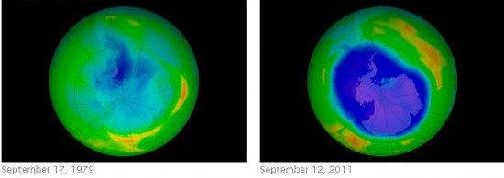
Le trou de la couche d'ozone en Antarctique a commencé à se former chaque année aux pôles, entre septembre et octobre, depuis le début de la décennie 1980 à cause des composés chlorés (chlorofluorocarbones ou CFC) utilisés par l'homme dans les systèmes de réfrigération et les aérosols. La production de CFC est désormais quasiment nulle, grâce au protocole international signé en 1985 à Montréal, mais ces substances chimiques persistent longtemps dans l'atmosphère.
Ici, apparaît la progression de l'exploitation de sables bitumineux près de la rivière Athabasca, en Alberta (au Canada) depuis 1984. Ces poches de pétrole non conventionnel visqueux et lourd nécessitent une extraction bien plus énergivore et consommatrice d'eau que les hydrocarbures traditionnels. Ces immenses mines à ciel ouvert polluent également l'environnement et génèrent d'importantes quantités de gaz à effet de serre.
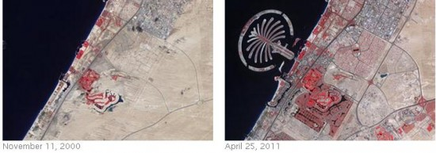
Pour élargir ses possibilités de développement touristique en bord de mer, Dubaï (Emirats Arabes Unis) a entrepris un projet d'ingénierie massif consistant à créer des centaines d'îles artificielles le long de son littoral sur le golfe Persique. Ces deux photos, prises en 2000 et 2011, montrent l'extension rapide de ce programme de construction.
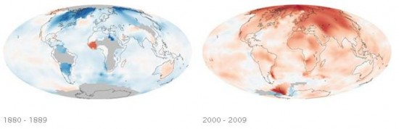
Le monde se réchauffe de manière constante depuis le début de la révolution industrielle. Cette série de cartes, établies pour chaque décennie, révèle que la température globale moyenne de la Terre a augmenté d'environ 0,8°C depuis 1880. Les deux tiers du réchauffement ont eu lieu depuis 1975, à un rythme d'environ 0,15-0,20° C par décennie. Selon le dernier rapport du Groupe d'experts intergouvernemental sur l'évolution du climat (GIEC), il est désormais "extrêmement probable" – c'est-à-dire avec une probabilité supérieure à 95 % – que l'élévation de la température terrestre relevée depuis le milieu du XXe siècle est bel et bien le fait de l'accumulation des gaz à effet de serre d'origine humaine.
SOURCE WEB Par Audrey Garric M Blog
Suivez-le sur Twitter : @audreygarric et Facebook : Eco(lo)
Tags : climato sceptiques- La planète change- huit satellites du programme Landsat- projet du Centre américain de veille géologique des Etats-Unis (USGS) et de la NASA lancé en 1972- L'Etat de Rondônia dans l'ouest du Brésil- déclin de la mer d'Aral du Sud (entre le Kazakhstan et l'Ouzbékistan) - Le glacier Columbia en Alaska (vu ici en 1986 et 2011) - superficie de la banquise arctique en septembre 1999 et en septembre 2012- Le trou de la couche d'ozone en Antarctique - l'exploitation de sables bitumineux près de la rivière Athabasca, en Alberta (au Canada)- Dubaï (Emirats Arabes Unis) a entrepris un projet d'ingénierie massif- la température globale moyenne de la Terre- le dernier rapport du Groupe d'experts intergouvernemental sur l'évolution du climat (GIEC)-

